Pressemitteilung Berlin, den 07.06.2022

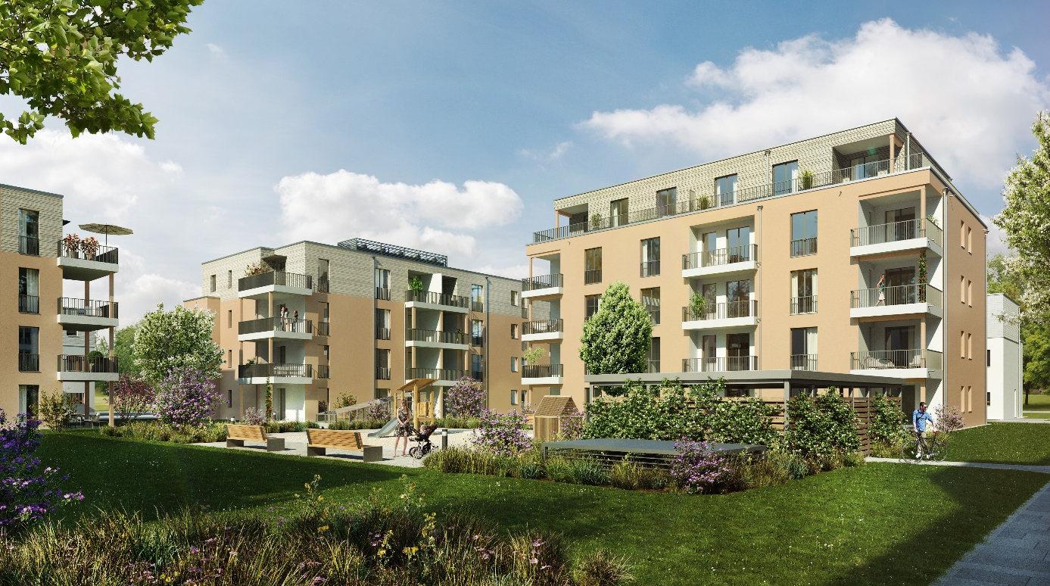
Nachhaltige Quartiersentwicklung: BUWOG startet größtes Holzbauprojekt Deutschlands
Grünes Licht für ein grünes Projekt: Mit erteilter Baugenehmigung kann die BUWOG nun das Neubauprojekt am Münsterberger Weg in Berlin-Kaulsdorf starten. Insgesamt entstehen dort 166 Wohnungen von 1 bis 5 Zimmern mit rund 14.300 m² Wohnfläche und mit einer besonderen nachhaltigen Ausrichtung: Der Baustoff Holz steht hier im Mittelpunkt.
Bei der hier eingesetzten Holzbauweise – das Projekt wird das größte Holzbauquartier Deutschlands, das ein einzelner Projektentwickler aus einer Hand realisiert – wird im großen Umfang CO2 eingespart. Insgesamt rund 5.200 Tonnen CO2 werden bei der Holzbauweise im Vergleich zum Bauen mit herkömmlichem Stahlbeton eingespart, wie die BUWOG vorab evaluierte. Dies entspricht der Menge an CO2, die ein PKW bei 800 Erdumrundungen ausstoßen würde. Die CO2-Einsparung gegenüber herkömmlicher Massivbauweise liegt bei rund 64 Prozent.

Auf dem Areal Münsterberger Weg 91-95 realisiert die BUWOG in Summe 18 Reihen- und Doppelhäuser sowie 7 Mehrfamilienhäuser für Mietwohnungen. Seit Januar 2022 und noch bis voraussichtlich Ende Juni 2022 werden bereits – in behördlicher Abstimmung – die Abbrucharbeiten der alten Bestandsgebäude auf dem Areal durchgeführt. Noch 2022 kann der Hochbau beginnen – voraussichtlich 2024 wird das Neubauprojekt fertig.
BUWOG-Geschäftsführerin Eva Weiß: „Holz erzeugt ein angenehmes Wohngefühl, aber der nachwachsende Rohstoff hat als natürlicher CO2-Speicher auch eine ganz praktische Funktion für das Klima. Bereits andernorts haben wir sehr gute Erfahrungen mit Holz- und Holz-Hybrid-Bauweise gemacht. Wir freuen uns, mit dem Projekt am Münsterberger Weg nun ein ganzes Quartier in Holzbauweise zu errichten, das Vorbildcharakter haben kann für weitere Projektentwicklungen in ganz Deutschland.“
Nachhaltigkeit wird bei dem Holzbauprojekt der BUWOG großgeschrieben: So entsprechen die Wohngebäude dem Standard KfW Effizienzhaus 55 EE. Die Wärmegewinnung im Quartier erfolgt überwiegend mit erneuerbaren Energien durch eine Luft-Wasser-Wärmepumpe und Photovoltaik-Anlagen. Ein moderner Gasbrennwertkessel wird lediglich punktuell zur Spitzlastabdeckung eingesetzt.
Durch das Neubauprojekt wird zudem Boden entsiegelt: Ein vorher zu 100 Prozent versiegeltes Grundstück wird im Zuge der Quartiersentwicklung nur mit 35 Prozent neu versiegelt. Dies ermöglicht, dass das Niederschlagswasser vollständig auf dem Grundstück versickern oder durch Verdunstung in den natürlichen Wasserkreislauf zurückgelangen kann und künftig keine Einleitung von Regenwasser in das öffentliche Abwassernetz mehr nötig ist. Im Zuge der Gestaltung der Außen- und Grünanlagen werden dabei 620 m² für Spielflächen eingeplant.
Darüber hinaus wird für die Bewohner:innen ein sehr hochwertiges Fahrradkonzept realisiert, das den Verzicht aufs Auto attraktiv macht: Dafür werden rund 457 komfortable Fahrradstellplätze gebaut, 298 Fahrradstellplätze im Außenbereich und 159 in abschließbaren Fahrradräumen, die im Untergeschoss von der Tiefgarage aus erreichbar sind.
Über die BUWOG
Die BUWOG blickt auf eine mittlerweile 70-jährige Erfahrung im Wohnimmobilienbereich zurück und verfügt in Deutschland aktuell über eine Development-Pipeline von rund 32.000 Wohneinheiten. Die BUWOG ist eine Tochter der Vonovia SE, Europas führendem Wohnungsunternehmen mit Sitz in Bochum (Deutschland) und verfügt über ein Energiemanagement-System nach ISO 50001.

MEDIENANFRAGEN DEUTSCHLAND
Michael Divé
Pressesprecher BUWOG Deutschland
BUWOG Bauträger GmbH
Email: michael.dive@buwog.com
T: +49 159 04 62 19 93

